2019年12月24日
株式会社 未来屋書店

2019年12月20日（金）12時に配信したプレスリリースの内容に一部誤りがございました。訂正した内容を再度配信させていただくとともに、関係者各位の皆様には深くお詫び申し上げます。
※対象プレスリリース
■2019年12月20日（金）12時配信のプレスリリース
第3回未来屋小説大賞は、伊与原 新さんの『月まで三キロ』に決定！
※訂正内容
■著者プロフィールについて
（誤）伊予原 新
（正）伊与原 新

以下、正しい内容のプレスリリースとなります。

第3回未来屋小説大賞は、伊与原 新さんの
『月まで三キロ』に決定！

イオングループの株式会社未来屋書店（本社:千葉市美浜区、代表取締役社長:松田裕史、以下 未来屋書店）は、2019年12月20日(金)に第３回未来屋小説大賞を発表、伊与原 新さんの『月まで三キロ』(新潮社)が大賞に選ばれました。それに伴い、未来屋書店が運営する全国の「未来屋書店」「アシーネ」にて2020年1月1日頃から未来屋小説大賞フェアを実施いたします。
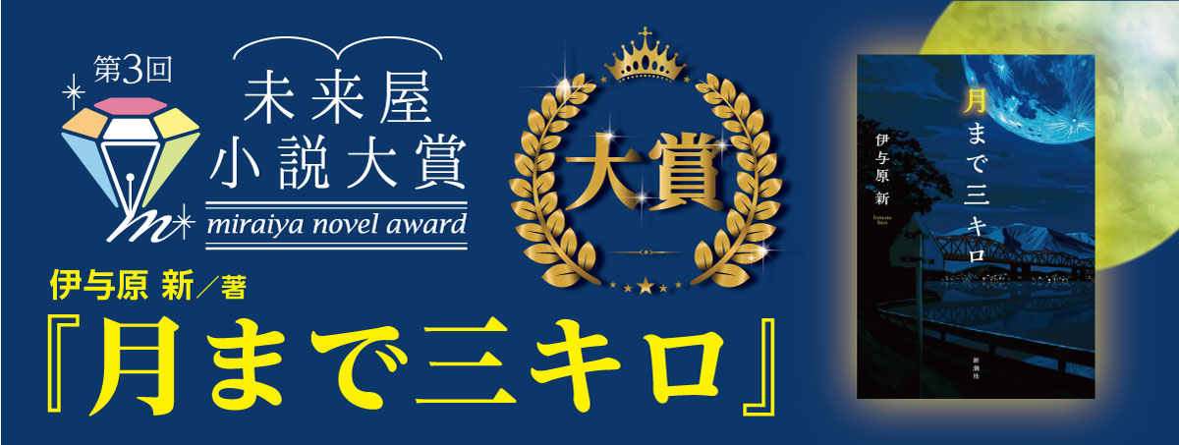
未来屋小説大賞は未来屋書店の従業員の中から選りすぐりの読書好きが選考し、決定するものです。
従業員が本の面白さを紹介し新たにスポットを当てることで、次のベストセラー作を生み出し、広く世に紹介していくという趣旨のもと選考しています。第3回目にして初の短編作品が受賞しました。

■作品紹介
『月まで三キロ』
「月は一年に三・八センチずつ、地球から離れていってるんですよ」。死に場所を探してタクシーに乗った男を、運転手は山奥へと誘う。「実はわたし、一三八億年前に生まれたんだ」。妻を亡くした男が営む食堂で毎夜定食を頼む女性客が、小学生の娘に語った言葉の真意。科学のきらめきが人の想いを結びつける短篇集。
■著者プロフィール
伊与原 新（いよはら しん）
1972年、大阪生れ。神戸大学理学部卒業後、東京大学大学院理学系研究科で地球惑星科学を専攻し、博士課程修了。2010年、『お台場アイランドベイビー』で横溝正史ミステリ大賞を受賞。他の著書に『磁極反転の日』『ルカの方舟』『博物館のファントム』『梟のシエスタ』『蝶が舞ったら、謎のち晴れ 気象予報士・蝶子の推理』『ブルーネス』『コンタミ』がある。
◆その他の受賞作品は以下の通りです。
2位：『流浪の月』 凪良 ゆう／東京創元社
3位：『線は、僕を描く』 砥上 裕將／講談社
4位：『罪の轍』 奥田 英朗／新潮社
5位：『ゆりかごに聞く』 まさき としか／幻冬舎
6位：『死にがいを求めて生きているの』 朝井 リョウ／中央公論新社
7位：『友達未遂』 宮西 真冬／講談社
8位：『イヴリン嬢は七回殺される』 スチュアート・タートン／文藝春秋
9位：『W県警の悲劇』 葉真中 顕／徳間書店
10位：『夜が暗いとはかぎらない』 寺地 はるな／ポプラ社
店舗により、在庫のない商品がございます。あらかじめご了承ください。
◆未来屋書店公式HPからもご確認いただけます。
https://www.miraiyashoten.co.jp/news/miraiyanovelaward2019/
未来屋書店では、より身近な「お客さまと本との出会い」を提案できるよう、今後も幅広い年代のお客さまに喜んでいただける取り組みを推進してまいります。
■未来屋小説大賞フェア概要
【フェア名称】 未来屋小説大賞フェア
【対象店舗】 全国の「未来屋書店」「アシーネ」店舗（※1）
※1対象外店舗
みらいやのもり岡山店(岡山県)および、Futura屋号店舗、TODAY‘s LIFE仙台は対象外です。改装・閉店・休業などの都合により、変更となる場合がございます。予めご了承ください。
■会社概要
【社名】 株式会社未来屋書店
【本社】 千葉市美浜区中瀬1-6エム・ベイポイント幕張ビル7F
【電話番号】 043-298-1021（代表）
【設立】 1985年12月24日
【資本金】 1億円（イオン（株）100％出資）
【代表取締役社長】 松田 裕史（まつだ ゆうじ）
【事業内容】
書籍・雑誌の販売／文具・雑貨の販売／古本買取・販売／カフェ運営／電子書籍ストア運営／通販サイト運営

■本件に関するお問い合わせ先
株式会社 未来屋書店 経営企画部
千葉県千葉市美浜区中瀬1-6エム・ベイポイント幕張ビル7F
TEL：043-298-1062（直通）
e-mail : Press@miraiyashoten.co.jp
公式ホームページ : https://www.miraiyashoten.co.jp

